Информационно-статистический обзор

рассмотренных в мае 2022 года обращений, запросов информации

и сообщений граждан, объединений граждан, в том числе юридических лиц, поступивших в адрес министра культуры Новосибирской области, а также результатов рассмотрения обращений и принятых мер

Рассмотрение обращений граждан, организаций и общественных объединений, направленных в министерство культуры Новосибирской области (далее – министерство), организовано в соответствии с Конституцией Российской Федерации, действующим федеральным и областным законодательством, иными нормативными правовыми актами Новосибирской области. Работу по своевременному и полному рассмотрению обращений граждан осуществляет отдел организационной и кадровой работы министерства.
Требования к организации работы с обращениями граждан, организаций и общественных объединений и проведению личного приема граждан в министерстве установлены Инструкцией «О порядке организации работы с обращениями граждан», утвержденной приказом министерства от 15.01.2018 № 10 (в ред. от 29.05.2018).
В мае 2022 года в адрес министра культуры Новосибирской области поступило 47 обращений (в мае 2021 года – 26, в апреле 2022 года – 56), в том числе:
1) письменных обращений – 36 (в том числе: из общественной приемной Губернатора Новосибирской области и Правительства Новосибирской области – 20, непосредственно в министерство – 16);
Для сравнения: в мае 2021 года – 25 (7/18), в апреле 2022 года – 48 (28/10).
2) устных обращений в ходе личного приема – 10, в т.ч. 2 по резолюции Губернатора Новосибирской области (в мае 2021 года – 1, в апреле 2022 года – 8, в т.ч. 1 по резолюции заместителя Губернатора Новосибирской области).
3) устных обращений, поступивших на справочный телефон – 1 (в мае 2021 года – 0, в апреле 2022 года – 0).

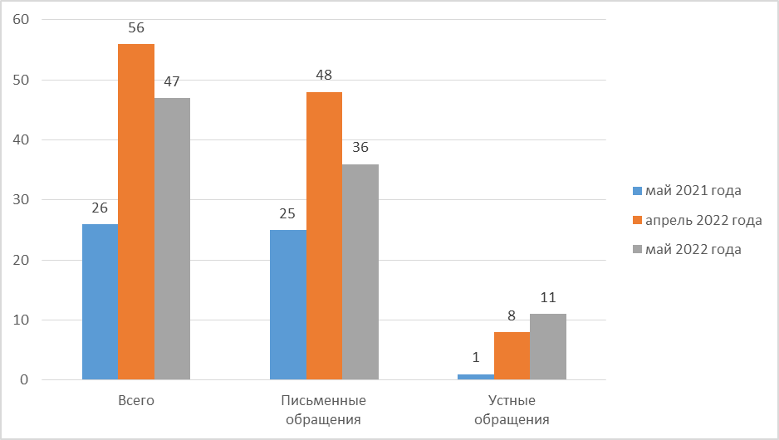
По сравнению с маем прошлого 2021 года общеее количество обращений увеличилось на 80% (на 21 обращение), по сравнению с апрелем 2022 года уменьшилось на 16% (на 9 обращений).

1. Письменные обращения.
Все письменные обращения, поступившие в министерство, зарегистрированы в специализированной системе электронного документооборота и делопроизводства.
Из поступивших непосредственно в министерство 16 обращений:
- заявления – 13 (в мае 2021 года – 16, в апреле 2022 года – 16);
- жалобы – 0 (в мае 2021 года – 0, в апреле 2022 года – 1);
- предложения – 3 (в мае 2021 года – 1, в апреле 2022 года – 1);
- запросы – 0 (в мае 2021 года – 1, в апреле 2022 года – 1);
- не обращение – 0 (в мае 2021 года – 0, в апреле 2022 года – 1).

Тематика обращений:
- Образование. Наука. Культура:
Культура (за исключением международного сотрудничества) – 14
Образование (за исключением международного сотрудничества) – 1
- Жилище – 1

По результатам рассмотрения письменных обращений:
- даны разъяснения и консультации – 15
- направлено на рассмотрение по принадлежности – 1

2. Личный прием и устные обращения.

В соответствии с постановлением Губернатора Новосибирской области от 25.12.2006 № 516 «О совершенствовании организации личных приемов граждан в администрации Губернатора Новосибирской области и Правительства Новосибирской области, областных исполнительных органах государственной власти Новосибирской области» установлен единый день приема граждан, каждую пятницу с 14.00.
В мае 2022 года министр культуры Новосибирской области в единый день приема граждан принял 8 человека по 7 вопросам (в мае 2021 года – 1 человека по 1 вопросу, в апреле 2022 года – 7 человек по 6 вопросам).
На справочный телефон поступило 1 обращение (в мае 2021 года – 0, в апреле 2022 года – 0).

